ANEXO 4
Términos de Referencia para el concepto de apoyo
Anexo 4.6.2 Compensación por servicios ambientales en sistemas agroforestales (CSAF).

ETAPA UNO: Entregar debidamente llenados los siguientes formatos y documentos:
- Solicitud única (Anexo 1).
- Formato técnico complementario (Anexo 2.6.2).
- Anteproyecto elaborado de acuerdo a la Guía para elaboración de anteproyecto (Anexo 6).

ETAPA DOS: En caso de resultar aprobada la solicitud, la persona beneficiada deberá entregar una Guía de Actividades para Mejorar Ecosistemas (GAME), el cual debe entregarse en un plazo no mayor a 45 días naturales, después de la firma del convenio. Dicha guía debe contener lo siguiente:

- Objetivo
La GAME tiene por objetivo la planeación de actividades que contribuyan a mantener o mejorar los servicios ambientales y sus ecosistemas, y que se realizarán durante la vigencia del apoyo. Este instrumento permite a la persona beneficiaria del Mantenimiento de bienes y Servicios Ambientales (MSA), la elección de actividades y acciones con apoyo de su asesor técnico y del FIPRODEFO.

Se deberá considerar la participación de mujeres, personas con capacidades diferentes, jóvenes y en general la participación de personas en estado de vulnerabilidad que integran los núcleos agrarios, a fin de impulsar y fortalecer los procesos participativos.

- Programación de actividades

Las actividades o prácticas que se propongan realizar dentro del predio, deberán cumplir con la legislación ambiental vigente, considerando principalmente la Ley General de Desarrollo Forestal Sustentable, Ley General del Equilibrio Ecológico y Protección al Ambiente y Ley General de Vida Silvestre, así como sus respectivos reglamentos y las normas oficiales mexicanas aplicables, según sea el caso, así como promover adecuadas condiciones de trabajo, considerando el uso de equipo de protección y seguridad en las actividades que así lo requieran.
- Descripción de las Actividades

- Evitar cambio de uso de suelo: no se deberá realizar la remoción total o parcial de la vegetación de los terrenos forestales para destinarlos a actividades agrícolas, pecuarias, explotación de bancos de material, minas u otras, en caso de detectar un cambio de uso de suelo se cancelará el apoyo.

- Conservar el ecosistema forestal y mantener la cobertura forestal: deberá mantenerse o mejorarse durante la vigencia del apoyo. En los casos en que el arbolado sea afectado por incendios, plagas, enfermedades o fenómenos meteorológicos se deberá informar al FIPRODEFO y autoridad competente, con la finalidad de iniciar con actividades de saneamiento o restauración según corresponda. Es importante proteger los sitios de anidación, de reproducción y de alimentación para mantener la diversificación de las especies (hábitats), dentro y fuera de sus entornos naturales de manera que se salvaguarden las condiciones naturales para su permanencia a largo plazo.

- Colocar y mantener 1 anuncio alusivo al programa durante el año que persista el apoyo: A través de los anuncios se informa a la población en general que el predio es proveedor de servicios ambientales y está recibiendo apoyo por estos servicios que brinda su predio de bosque o selva. Además, sirven como advertencia para evitar actos ilegales en el predio, como son la extracción de recursos naturales, la caza ilegal o la tala clandestina. El anuncio deberá tener dimensiones no menores a 2.00 x 1.20 metros, el material de construcción puede variar para CSAF.

- Podas y Aclareos: El objetivo de la poda es eliminar los brotes y bifurcaciones innecesarios y mantener el tallo rector, es decir, el tronco principal. El manejo de claros es importante para mantener una adecuada diversidad de estructuras de la vegetación, que permita contar con mayor diversidad de especies y comunidades. Mínimo 5 ha.

- Compra de herramienta: adquisición de herramientas para los trabajos obligatorios y elegidos complementarios para mantener los servicios ambientales que genera el predio. Destinar $5,000.00.

- Obras de mantenimiento y manejo de la vegetación: reforestación con especies nativas, enriquecimiento de acahuales con especies nativas, etc. Mínimo 500 plantas.

- Formación de microhábitats: apilamiento de material muerto leñoso grueso (10-30 cm) para crear condiciones de microhábitat sobre el suelo. Mínimo 3 ha.

- Mantenimiento de árboles secos o con cavidades. Mantener la presencia de árboles secos o con cavidades en pie que sirven como sitios de refugio o anidamiento de la fauna. Mínimo 25 árboles.

- Actividad propuesta por la persona beneficiaria, describirla.

- Acciones Restrictivas.

- Actividades que originen la pérdida de vegetación natural, por causas imputables al beneficiario ya sea por acción u omisión.
- Cambio de uso del suelo forestal a cualquier otro tipo, sin importar la extensión.
- Construcción de presas o bordos de retención de agua, a menos que el fin sea la retención de suelo, toda vez que ello implica el cambio de uso del suelo, y se requiere la autorización de la autoridad competente.
- Alteración de cauces, construcción de obras para la desviación o derivación de cauces, la apertura de pozos o la extracción no autorizada de agua.
- Extracción de materiales pétreos o cualquier tipo de minería.
- Construcción no planeada ni autorizada de caminos e infraestructura.
- Almacenamiento o depósito de cualquier tipo de desechos (domésticos, industriales, etc.), en el área apoyada.
- Cacería no autorizada.
- Implementación de actividades pecuarias.
- Alteración o daño del hábitat de especies silvestres.
- Extracción o aprovechamiento no autorizado de flora y fauna silvestre.
- Introducción de especies exóticas o no nativas de flora y fauna.
- Otras que se identifiquen.

- Selección de Actividades
Formatos que deberán utilizarse para seleccionar las actividades a realizar, de acuerdo a las necesidades que se detecten en el predio. Toda actividad seleccionada debe de estar apegada a la normatividad vigente aplicable. También deberán contestar los cuadros de acuerdo a lo que en ellos se solicite.

Cuadro 1. Datos generales para la entrega del GAME.
DATOS GENERALES
Folio del apoyo:
Modalidad de apoyo:
Área de MSA:
Superficie y monto apoyado por el MSA:
Monto por asistencia técnica:
Nombre y domicilio de la persona beneficiaria:
Nombre del predio:
Datos del asesor técnico (Nombre, domicilio, correo electrónico y teléfono)
Fecha de elaboración:

Cuadro 2. Actividades obligatorias para el concepto solicitado.
ACTIVIDADES OBLIGATORIAS DE ACUERDO A LAS REGLAS DE OPERACIÓN (ESTE APARTADO NO SE MODIFICA)

ACTIVIDAD | FECHA
 | mayo | junio | julio | agosto | septiembre | octubre | noviembre | diciembre
1. Evitar el cambio de uso del suelo. | X | X | X | X | X | X | X | X
2.Conservar el ecosistema forestal y mantener la cobertura forestal. | X | X | X | X | X | X | X | X
3.Colocar y mantener al menos 1 anuncio alusivo al programa durante el año. |  | X | X | X | X | X | X | X
4. Podas y aclareos |  |  |  |  |  | X
5. Entrega del formato de las actividades de la GAME. |  | X
6. Entregar el informe de actividades. |  |  | X |  | X |  | X

Cuadro 3. Calendario de las actividades elegibles.
ACTIVIDADES RELEVANTES A ELEGIR. DESARROLLAR 2 O MÁS.
ACTIVIDAD | Unidad de Medida | Monto máximo a destinar para la actividad | Justificación Técnica de la Importancia de la Actividad en el Predio | Fecha
 |  |  |  | Mayo Junio | Julio Agosto | Septiembre Octubre | Noviembre Diciembre
Compra de herramienta | Equipo | $5000.00
Formación de microhábitats | Troncos | $2,500.00
Mantenimiento de árboles secos o con cavidades | Árbol | $ 200.00
Obras de mantenimiento y manejo de la vegetación | Planta | $ 10.00
Actividad propuesta por la persona beneficiaria |  | Sujeto a validación

Cuadro 4. Características físicas y biológicas del predio.
DIAGNÓSTICO DEL PREDIO
Características físicas | Realizar una breve descripción sobre la topografía, clima, hidrología y suelo del predio.
Características biológicas | Realizar una breve descripción del uso de suelo y vegetación existente en el predio y esquematizar en un mapa.  Identificar la existencia de especies con algún estatus de protección según la NOM-059-SEMARNAT-2010, apéndices de CITES (convención sobre el comercio internacional de especies amenazadas de fauna y flora silvestre) o la lista roja de especies amenazadas de la UICN (unión internacional para la conservación de la naturaleza), en sus versiones recientes.  Identificar especies emblemáticas, indicadoras, sombrillas o carismáticas, en caso de que existan en el predio.
Escenario de Cambio Climático | Realizar la evaluación de la vulnerabilidad local e identificar los riesgos ante un posible escenario de cambio climático.  Responder las siguientes preguntas:  ¿Qué cambios han notado en el clima en los últimos años y cómo estos han afectado las actividades productivas?  ¿Qué servicios ambientales provee el ecosistema del predio bajo MSA? y ¿cuáles de éstos se necesitan mantener o mejorar para disminuir los impactos que identificaste provocados por las alteraciones en el clima?

Cuadro 5. Cuestionario de Identificación de inclusión.
Identificación e inclusión efectiva de grupos de mujeres y jóvenes para impulsar o fortalecer su participación en las actividades del MSA y en proyectos productivos para generar un bienestar social y comunitario.
- ¿Existe interés de las mujeres o jóvenes para participar en actividades de conservación o llevar a cabo un proyecto productivo sustentable? Si la respuesta es sí, ¿En qué actividad o proyecto?
- ¿Qué necesidades identifican para iniciarlo (inclusión en la toma de decisiones, financiamiento, organización, asesoría, capacitación, entre otros)?
- ¿Existe algún grupo de mujeres o jóvenes ya conformado que está llevando a cabo un proyecto productivo sustentable? Si la respuesta es sí, ¿Qué proyecto es y qué expectativas de crecimiento tienen?
- ¿Qué necesidades identifican para fortalecer el proyecto existente (equipamiento, financiamiento, impulso a la cadena de valor, comercialización, entre otros)?

ETAPA TRES: Una vez concluida la ejecución del proyecto, la persona beneficiada deberá entregar el Informe Final en formato digital (PDF o Word) e impreso, debidamente firmado y sellado, a más tardar el 30 de noviembre del presente año, el cual deberá contener lo siguiente:

- INFORME FINAL DE ACTIVIDADES
Este formato tiene la finalidad de que la persona beneficiaria con apoyo de su técnico informe las actividades obligatorias y obligatorias elegibles de la GAME, que desarrollaron dentro del predio apoyado por SA, para que FIPRODEFO pueda realizar la verificación de campo.
El informe anual deberá contener los siguientes apartados:
      - Portada
La cual debe contener los datos generales de la persona beneficiaria, folio de apoyo, nombre del predio y asesor técnico.
      - Resumen ejecutivo
En una cuartilla como máximo deberán describir las características físicas y biológicas del predio, principales actividades realizadas y resultados obtenidos; así como otros datos considerados de interés.
      - Actividades desarrolladas
Describir las actividades obligatorias y elegibles realizadas durante el año de apoyo.
Anexar evidencia documental de las acciones o actividades realizadas: fotografías, lista de raya, facturas, material de los talleres de capacitación, listas de asistencias, bitácora de los recorridos e informes, oficios de autorización; en su caso, el FIPRODEFO podrá solicitar cuando se requiera comprobantes fiscales.
Número de veces que el asesor (a) técnico asistió al predio: ________________

Cuadro 6. Datos generales para el informe final.
DATOS GENERALES
Folio del apoyo:
Nombre del predio:
Modalidad de apoyo:
Superficie y monto apoyado por el MSA:
Monto por asistencia técnica por:
Nombre y domicilio de la persona beneficiaria:
Datos del asesor técnico (Nombre, domicilio, correo electrónico y teléfono)
Fecha de elaboración:

Cuadro 7. Cuadro de actividades obligatorias y elegibles para el informe final.
Actividades realizadas (Obligatorias y elegibles de la GAME) | Cantidad | Unidad de medida | Costo total | Resultados obtenidos

- PLANO DE UBICACIÓN DEL MSA Y DE LAS ACTIVIDADES A REALIZAR DURANTE LA VIGENCIA DEL APOYO
El área apoyada debe corresponder con el área autorizada, así mismo se deberá entregar un archivo en formato Shapefile de las actividades a realizar en coordenadas geográficas con datum WGS-84. El plano deberá contener las siguientes especificaciones:
- La identificación de obras de acuerdo al tipo de actividad deberá hacerse por puntos, líneas, polígonos e incluir la tabla de atributos. Por ejemplo, para brechas cortafuego: “líneas”, para actividades de reforestación: “polígonos” y para establecimiento del cartel: “símbolo puntual”.
- El plano debe de incluir vías de comunicación internas (brechas o veredas) para tener referencia sobre los accesos al predio.
- Localidades o poblaciones externas o internas del núcleo agrario o del predio beneficiado.
- Ubicación macro donde se muestre en caso de núcleos agrarios la totalidad de este y la ubicación del área apoyada.
- Debe indicar el uso de suelo y vegetación del área de servicios ambientales.
- Contar con la leyenda respectiva.

Mapa 1. Mapa representativo de entrega del informe final.

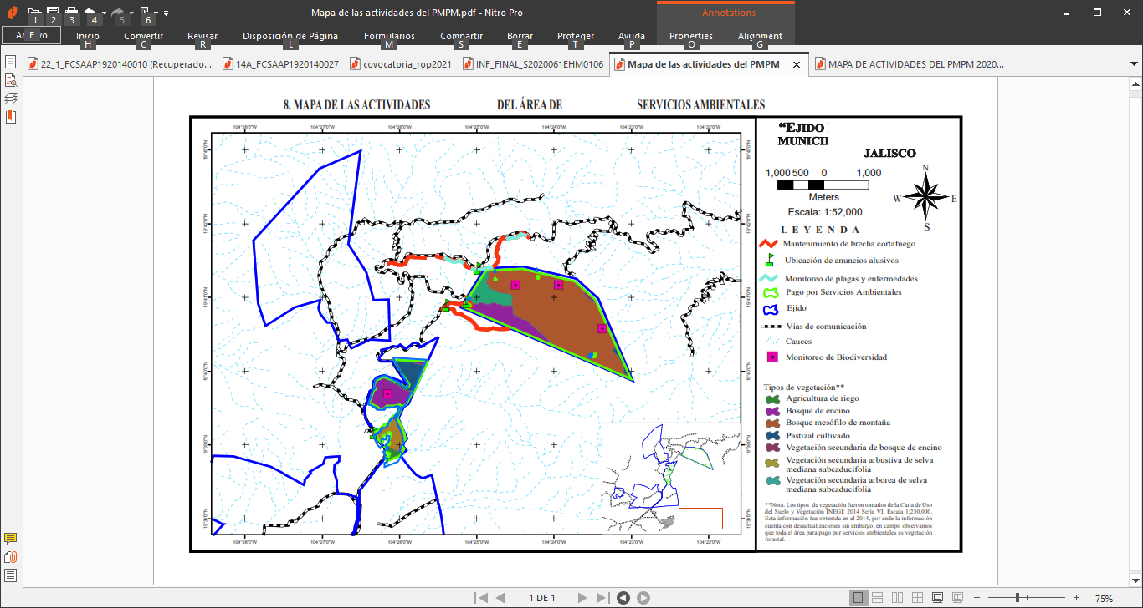

- Comprobación del recurso otorgado.

5.1. Desglose del presupuesto ejercido:

5.2. Monto de apoyo recibido y área a proteger: Cuánto fue el monto recibido para este concepto (poner la cantidad total del apoyo).

Actividad | Cantidad | Unidad de medida | Costo unitario | Subtotal
TOTAL

5.3 Lista de raya de mano de obra requerida, ver anexo 10.

6. Memoria fotográfica

